Cine Club Universitario

La Linterna Mágica

Centro de Estudios Regionales

Circulo de la Prensa - Mendoza 240

Martes 30 de Noviembre 2021

21.00 hs.

Ciclo Músicos sublimes en películas sublimes

Ficha Técnica

Título Original: “Amadeus”

Director : Milos Forman

Producción: Sandrews

País: USA

Año: 1984

Género: Drama

Duración: 158 min.

Idioma: Ingles

Sinopsis
Antonio Salieri es el músico más destacado de la corte del Emperador José II de Austria. Entregado completamente a la música, le promete a Dios humildad y castidad si, a cambio, conserva sus extraordinarias dotes musicales. Pero, después de la llegada a la corte de un joven llamado Wolfang Amadeus Mozart, Salieri queda relegado a un segundo plano. Enfurecido por la pérdida de protagonismo, hará todo lo posible para arruinar la carrera del músico de Salzburgo. Mientras tanto, Mozart, ajeno a las maquinaciones de Salieri, sorprende a todos con su genialidad como músico, pero también con sus excentricidades

Critica:

En 1984 Peter Shaffer convirtió su obra teatral sobre Mozart en un guión cinematográfico que fue llevado a la gran pantalla de manos de Milos Forman. Más allá de ser un biopic sobre la figura del célebre músico alemán “Amadeus” es una intensa historia plagada de ambición, pasión y envidia sustentada por tres pilares básicos: los personajes, la ambientación y la música.

La película arranca con un anciano Salieri, antaño compositor de cámara del Emperador José II, en un psiquiátrico cuando ha estado a punto de suicidarse declarando haber matado a Mozart. Un sacerdote es enviado a hablar con el viejo músico para que este le exponga las razones por las cuales intentó quitarse la vida. Será el comienzo de un relato en el Salieri narre la historia desde los días en que llegó Mozart a Viena hasta el momento de su muerte, transcurso durante el cual el anciano profesó una envidia oculta hacia el compositor.

En contra de crear una obra con rigurosidad histórica Shaffer se decanta por crear una ficción donde el tema principal sea la envidia a través de dos personajes históricos contemporáneos como son Salieri y Mozart.
Antonio Salieri es el compositor de cámara del Emperador José II. Ha llegado a ese puesto tras arduas luchas por demostrar su talento para la música hasta ser reconocido. El músico es muy devoto y prometió a Dios que si le ayudaba a ofrecer al mundo piezas maestras musicales le sería fiel sin caer en el pecado. Sin embargo el compositor de cámara sufrirá una crisis de fe cuando conozca a su, por entonces, admirado Wolfgang Amadeus Mozart. Con la imagen de una persona integra, culta y altamente refinada en su mente, Salieri acaba topándose con un personaje más cercano a un bufón que a un músico distinguido. Si bien al principio el músico no mostrará ningún ataque contra el recién llegado a la corte pronto acabará por llenarse de un odio enfermizo hacia él por una sencilla razón: posee el Don que tanto tiempo ha exigido a Dios, quien en lugar de dárselo a él, un músico entregado por completo a la música y en completa castidad, se lo ofrece a un ser caricaturesco e irresponsable que, sin embargo, crea música celestial. Empieza así no solo una lucha contra Mozart sino también contra Dios, a quien culpa de la llegada del austriaco y de no escuchar sus plegarias.
Mozart es una persona con un talento innato para la música, a la cual se ha dedicado desde temprana edad llegando a componer su primera Opera a los 12 años. A su llegada a Viena rompe los esquemas de todo el mundo que lo tiene en muy alta estima. Su carácter extrovertido y su soberbia no le hacen sino crearse más enemigos que amigos. Aunque posee la admiración de José II, el músico no conseguirá ascender, llevando una vida llena de deudas y miserias. Mozart sufrirá una fuerte crisis a raíz de la muerte de su padre, la única persona en la faz de la tierra a quien respeta. El músico entra en una espiral de creación artística centrada en la memoria de su padre (comenzando por Don Giovanni), a la cual Salieri interviene haciéndose pasar por un fantasmagórico personaje que recuerda al difunto pidiéndole una misa de Réquiem. Será así cuando Mozart acabe obsesionado en ello hasta acabar abandonado por su esposa y desvaneciéndose en plena representación de “La Flauta Mágica” para ser llevado a casa por Salieri, al cual dictará las notas del Réquiem que este solicitó en el anonimato.

Amadeus, además del nombre del protagonista, significa “amar a Dios”, y aquí podríamos incluso entenderlo como “amado de Dios”. Sin duda alguna Dios tiene mucho que ver en esta historia en que podemos ver un enfrentamiento muy claro entre el bien (Mozart) y el mal (Salieri). Salieri es como un ángel caído que rechaza a su creador al descubrir que le ha dado la espalda a favor de un mojigato bobalicón con risa chillona. Puesto en ridículo por el austriaco, y demostrándole su innegable talento a la hora de componer (nunca corrige sus notas, posee una memoria perfecta para recordar partituras) Salieri se marca como meta el destruir a Mozart mediante engaños, comenzando por impedirle ser el maestro de la sobrina del Emperador hasta llegar a perturbarle mostrándose como la figura de su difunto padre. Puede que al principio Salieri crea haber conseguido su objetivo, recibe los parabienes del Emperador y de la corte y su carrera musical prosigue tras morir su rival, pero años después el anciano que nos narra la historia es un ser abandonado y olvidado, nadie recuerda su música, mientras si recuerdan la de Mozart que acaba por burlarse nuevamente de él con su incesante risa desde el cielo. Una burla que procede de Dios.

Milos Forman crea una maravilla visual. Si bien los personajes y la trama dan para un thriller histórico esto se acrecienta gracias a los otros dos factores primordiales del film como son la excelente ambientación y la música. El director rodó en su país de origen, concretamente en Praga, con unos leves retoques consiguieron que las calles parecieran las de Viena del XIX. La riquísima decoración y el vestuario están cuidados al detalles, mostrando el poder de la Época en la capital. Durante las representaciones artísticas el director nos envuelve en cada función, y aquí entra el otro elemento fundamental: la música.
Milos Forman reconoció que no le gustaban los biopics sobre músicos porque son muy aburridos. Cuando vio la obra teatral elogió a Shaffer y le dijo que haría la película con una modificación, quería usar música constantemente, rasgo de lo que carecía la obra por completo. Esto no solo es porque la historia hable de un músico sino porque Forman sabe que lo que mueve a los protagonistas es la música, su pasión por este arte en el cual cada uno quiere despuntar. La música es el hilo conductor de la historia, el que nos guía ofreciéndonos una experiencia inolvidable, casi como una Opera. Sin la música de Mozart inducida al film, “Amadeus” no sería lo que es.
Entre las secuencias más memorables, que tenemos, y muchas, destacaría cuando Mozart es presentado oficialmente a la corte de José II y toca una composición realizada por Salieri el día antes habiéndola escuchado solo una vez. Reconozco mi profunda admiración por el Réquiem de Mozart y adoro como Forman lo utiliza dentro del film utilizando las primeras notas de la pieza para remarcar siempre la figura del padre, mostrándonoslo en sombra, ataviado de negro, como un muerto. La escena en que un moribundo Amadeus dicta a Salieri la partitura de la pieza es muy intensa gracias a la excelente interpretación de los actores así como por le emoción que posee.

El guión es maravilloso por saber crear una historia tan interesante sobre un personaje histórico. Si es cierto, como ya he citado anteriormente, que no podemos considerar el film como un documento histórico pues posee muchas libertades creativas. Quizás la más llamativa sea la de la personalidad de Mozart, cercano al bufón, con una risa peculiar que fue marca del film. Pero si no fuera así no tendríamos el tema de la envidia, que es lo que mueve la cinta a través de ese odio que le profesa Salieri, el cual lo ve como un ser inferior la primera vez a escondidas, cuando nos es presentado mediante un plano de sus pies. También hay que citar que Antonio Salieri no acabó siendo un músico tan olvidado, pues posee varias composiciones de tipo eclesiásticas conocidas.
El reparto está formado por F. Murray Abraham como Antonio Salieri, verdadero protagonista de la trama. Abraham se convierte en un hombre torturado y amargado que debe soportar ver todos los días a un ser superior a él. Una gran interpretación de un gran actor teatral que merecería mucho más reconocimiento dentro del cine. Tom Hulce es Mozart. El actor ha pasado a la historia como este personaje, y es que su representación se queda grabada, ya no solo por su peculiar risa, sino por su colección de pelucas y acciones extrovertidas. La hermosa Elizabeth Berridge es Costanze, la esposa de Mozart, la cual lo ama aun estando en la ruina. Jeffrey Jones es el monarca José II, un hombre que necesita siempre de consejo y cuya expresión favorita es “Uhum”.

“Amadeus” fue un gran éxito. Puso a Mozart de moda y le volvió a reportar a Forman un nuevo triunfo en los Oscars, tras “Alguien voló sobre el nido del cuco”, consiguiendo ocho: Mejor Películas, Director, Actor (Abraham), Guión Adaptado, Dirección Artística, Vestuario, Sonido y Maquillaje.

Poderosa, majestuosa, apasionante, inolvidable. “Amadeus” es una experiencia tanto visual como musical. Un placer.

Lo Mejor: La perfecta conjugación entre imagen y música. Su riqueza artística y técnica.

Lo Peor: Querer ver en ella un relato histórico.

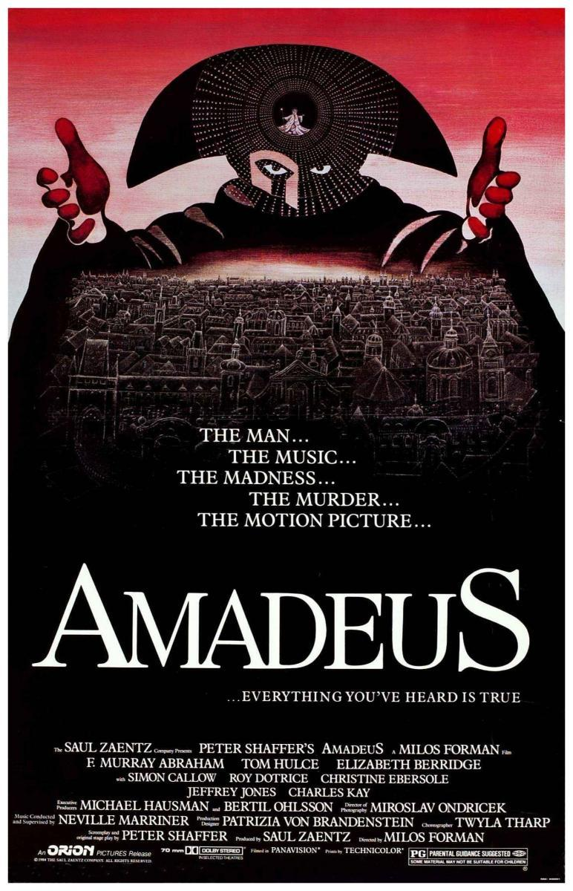

AUSPICIAN “La Linterna Mágica”:

Circulo de la Prensa

